 | Web Côté Client  TP N° 9

Exercice 1 :
Ecrire le code HTML utilisant une feuille de styles pour créer la page suivante 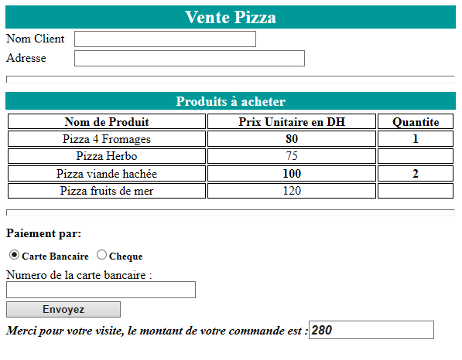
Exercice 2 :
Ecrire le code HTML utilisant une feuille de styles pour créer la page
